KATA PENGANTAR
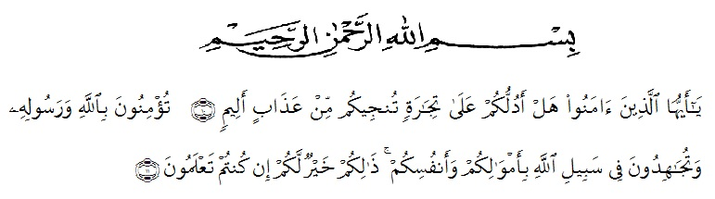
Artinya : ‘’Hai orang-orang yang beriman, sukakah kamu aku tunjukkan suatu perniagaan yang dapat menyelamatkanmu dari azab yang pedih? (10). (Yaitu) kamu beriman kepada Allah dan RasulNya dan berjihad di jalan Allah dengan harta dan jiwamu. Itulah yang lebih baik bagimu, jika kamu mengetahui.(11) (QS. ash-Shaff: 10-11)’’

Syukur Alhamdulillah peneliti ucapkan kehadirat Allah SWT, yang telah melimpahkan rahmat hidayah, dan karunianya pada peneliti hingga peneliti dapat menyelesaikan skripsi ini. Judul yang peneliti pilih dalam skripsi ini adalah: “Analisis Produk Cacat dan Produk Rusak Terhadap Tingkat Penjualan Pada PT. New Sari Pati”.
Peneliti menyadari bahwa skripsi ini masih jauh dari kesempurnaan baik mengenai isi maupun penelitiannya. Hal ini disebabkan oleh keterbatasan pengetahuan dan kemampuan yang peneliti miliki. Untuk itu peneliti sangat mengharapkan kritikan dan saran dari Bapak/Ibu Dosen serta para pembaca sekalian demi perbaikan dan penyempurnaan skripsi ini.
Selama proses penyusunan skripsi ini, peneliti mendapat bimbingan, arahan, bantuan, dan dukungan dari berbagai pihak. Oleh karena itu, pada kesempatan ini peneliti ingin mengucapkan terimakasih kepada.

- Bapak Dr. KRT. Hardi Muliyono K. Surbakti, Selaku rektor Universitas Muslim Nusantara Al-Washliyah Medan
- Ibu Shita Tiara, SE, Ak, M.Si, Selaku Dekan Fakultas Ekonomi
- Bapak Mutawaqil Bilah. Tumangor, SE, MM selaku Ketua Program Studi Manajemen Universitas Muslim Nusantara Al-Washliyah Medan
- Bapak Alistraja Dison Silalahi, SE.,M.Si sebagai Dosen Pembimbing I yang telah bersedia membimbing penulis dalam penyusunan skripsi yang lebih baik lagi.
- Ibu Horia Siregar, S.Pd, M.Hum, selaku pembimbing 2 (dua) yang telah membantu dan memberikan arahan sehingga peneliti mampu menyelesaikan skripsi penelitian ini.
- Bapak/Ibu dosen pengajar, Staff dan Pegawai Fakultas Ekonomi Universitas Muslim Nusantara Al-Washliyah Medan.
- Teristimewa untuk Ayahanda dan Ibunda tercinta.
Dalam hal ini, peneliti menyadari masih banyak kekuarangan dalam penelitian ini yang disebabkan keterbatasan pengetahuan dan pengalaman. Peneliti mengharapkan masukan dan saran dari para pembaca untuk menyempurnakan skripsi ini. Semoga penelitian ini bermanfaat bagi para pembaca. Terima kasih.
Medan, Maret 2020
Peneliti

Dian Yosmita 163114309

